[两篇无关论文多处面板重叠，且内部也存在多处图像问题，涉及武汉同济医院、中山大学附属第一医院、桂林医学院附属医院](https://mp.weixin.qq.com/s?__biz=Mzk1NzE0NTE5Mg==&mid=2247488413&idx=5&sn=283eef561515fe8b4ac22022ce63605e&chksm=c284d96ab2f4959347210e07b5c6f51f69ed5bf8320e7c1856c66a90316c796f85c81f486283&scene=126&sessionid=1742576487)

净研行动[净研行动](javascript:void(0);)2025-03-13 10:44:55浙江

**01**

**问题论文**

**Study 1:**

标题：URGCP/URG4 promotes apoptotic resistance in bladder cancer cells by activating NF-κB signaling

期刊：Oncotarget

单位：华中科技大学同济医学院附属同济医院&中山大学附属第一医院

发表时间：2015年9月2日

DOI: 10.18632/oncotarget.5134

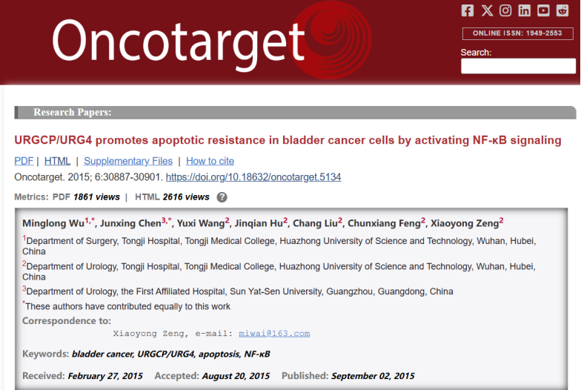

这项研究得到了华中科技大学自主创新基金、国家自然科学基金（编号：81001146、81402116）、广东省科技计划项目（编号：2010B031600073、2012B031800033）、广东省自然科学基金（编号：S2012010010964）以及中山大学青年教师培养计划（编号：11ykpy21）的支持。

**Study 2:**

标题：Upregulation of Akt/NF-κB-regulated inflammation and Akt/Bad-related apoptosis signaling pathway involved in hepatic carcinoma process: suppression by carnosic acid nanoparticle

期刊：International Journal of Nanomedicine

单位：桂林医学院附属医院

发表时间：2016年11月30日

DOI: 10.2147/IJN.S101285

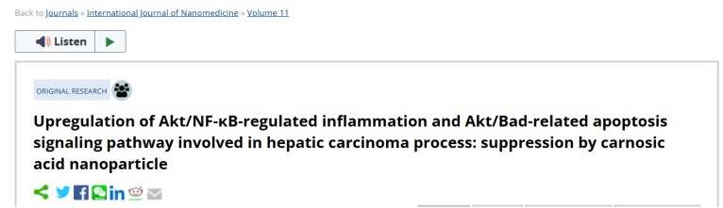

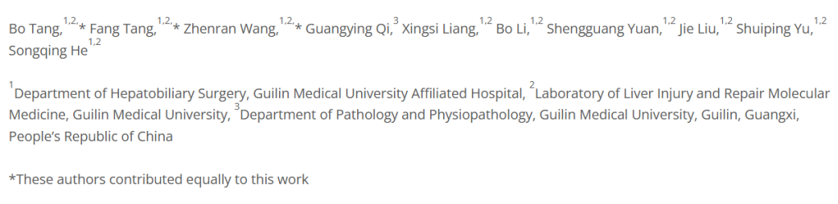

**02**

**具体说明**

①  Study 1的图6B与Study 2的图1I存在2处重叠面板。

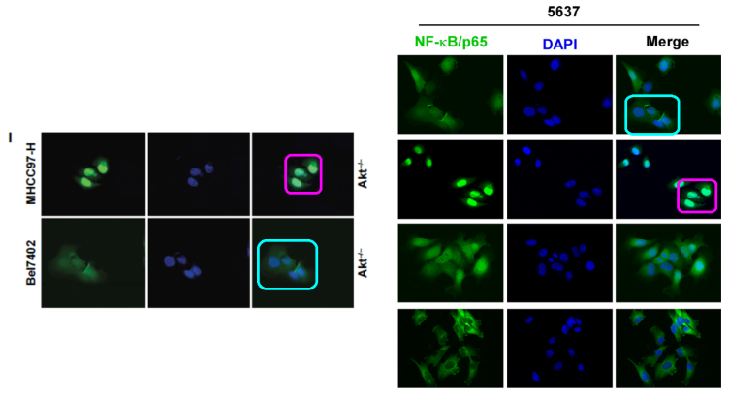

② Study 1的图4D与Study 2的图5C存在4处重叠面板，但是描述不同。

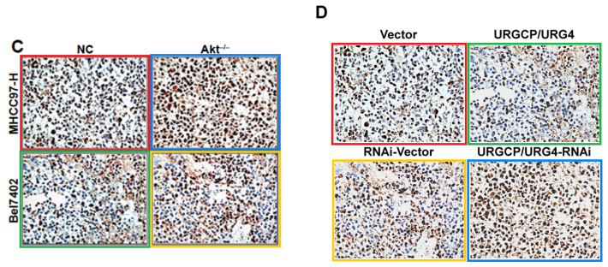

③ Study 1的图2C的流式细胞术周期图存在两处重叠。

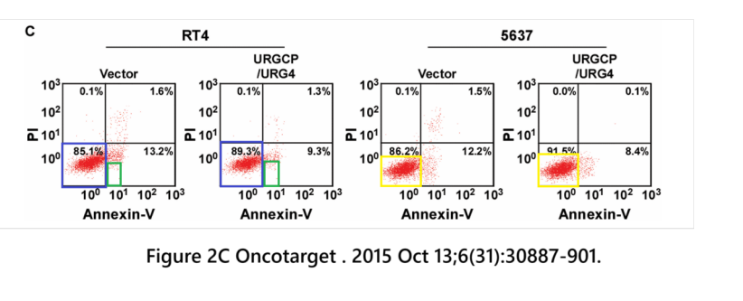

④ Study 1的图3C的流式细胞术周期图存在四处重叠。

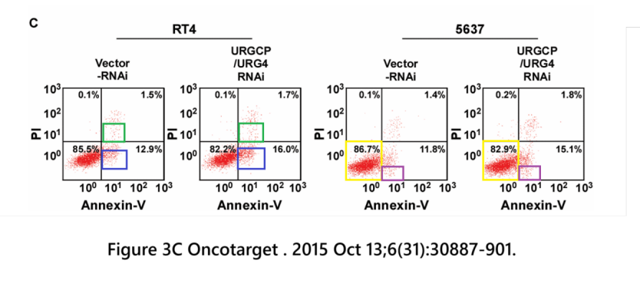

⑤ Study 2的图3D和图1H存在重叠面板。

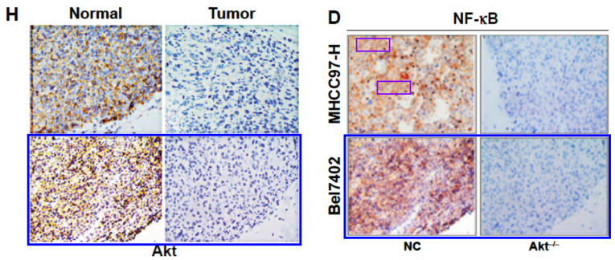

⑥ Study 2的图5B存在多处重叠。

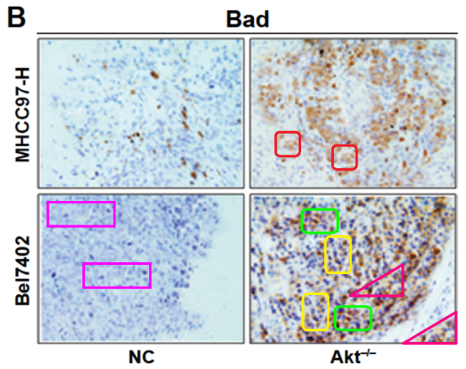

⑦ Study 2的图2D，E图像面板出现多篇后续发表论文中。

Fig 2D,E（Study 2）

图2A (2016, doi: 10.3727/096504016x14666990347554 ).

图6B (2018, doi: 10.3892/or.2017.6064 ).

图4A (2019, doi: 10.3892/etm.2019.7841).

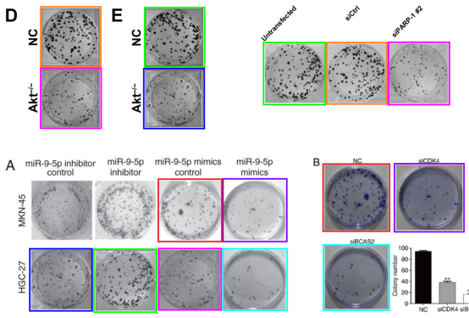

⑧ 一篇无关早期论文中的几处图像出现在Study 2中。

图3A-D（Study 2）与图6a.b（2013, doi:10.1038/cddis.2013.340）

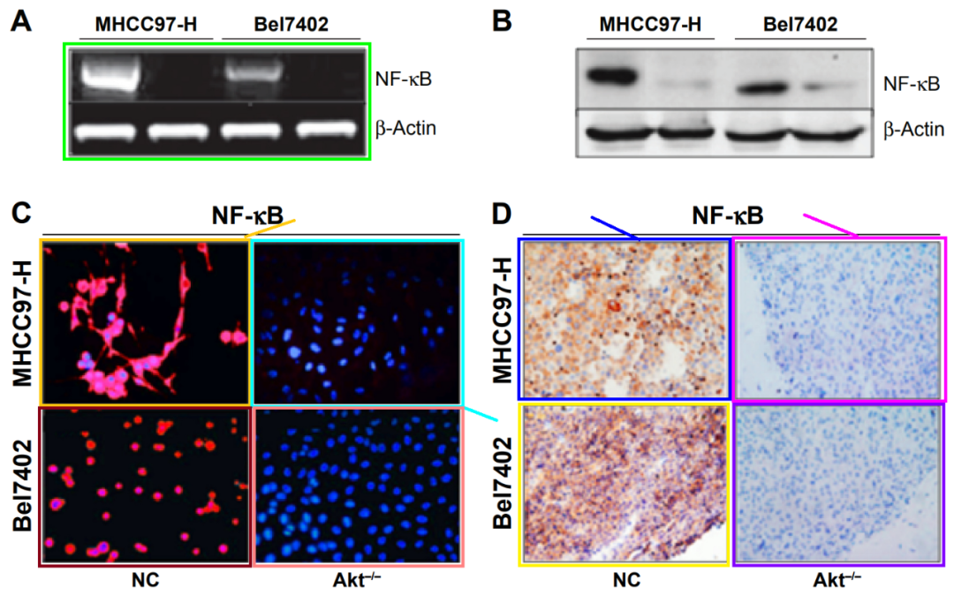

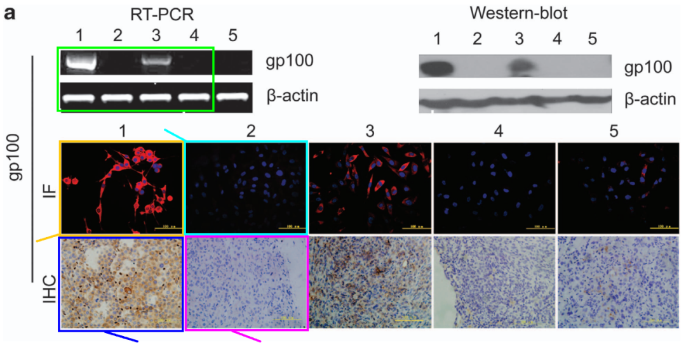

图5A,B（Study 2）与图 4a（doi:10.1038/cddis.2013.340）

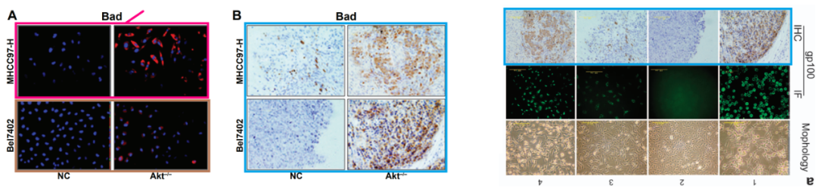

图5A（Study 2）与图 6a,b（doi:10.1038/cddis.2013.340）

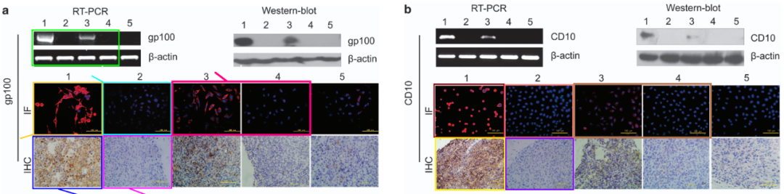

**参考信息**

https://www.oncotarget.com/article/5134/text/

https://www.dovepress.com/upregulation-of-aktnf-kappab-regulated-inflammation-and-aktbad-related-peer-reviewed-fulltext-article-IJN

提供线索或对推文存在疑义，请联系邮箱：jxscuijian@163.com





**微信搜一搜**



 净研行动